**今日动态**

**2024/11/8 星期五**

**入园情况：**今天来29位小朋友，9位小朋友请假，最近换季，感冒咳嗽的小朋友较多，希望生病的小朋友身体快快好，来上学哦。

**于锦楠、王翊行、冯钰源、冯皓辰、张佳妮、李雨萱、臧宇朋、栾晞纯、朱诗涵、万晞文、张轩睿、李一阳、金芳伊、孙贝牙、张睿宸、郁明泽、袁明楷、赵天羽、杨景言、蔡晗熙、韩文雅、陈悦、朱明曦、王思宸、陈宇航、李沐荞、李金瑶、邹羽晗**能按照来园时间签到。

**mmexport1590938236088mmexport1590938236088**

**02社会实践——远足**

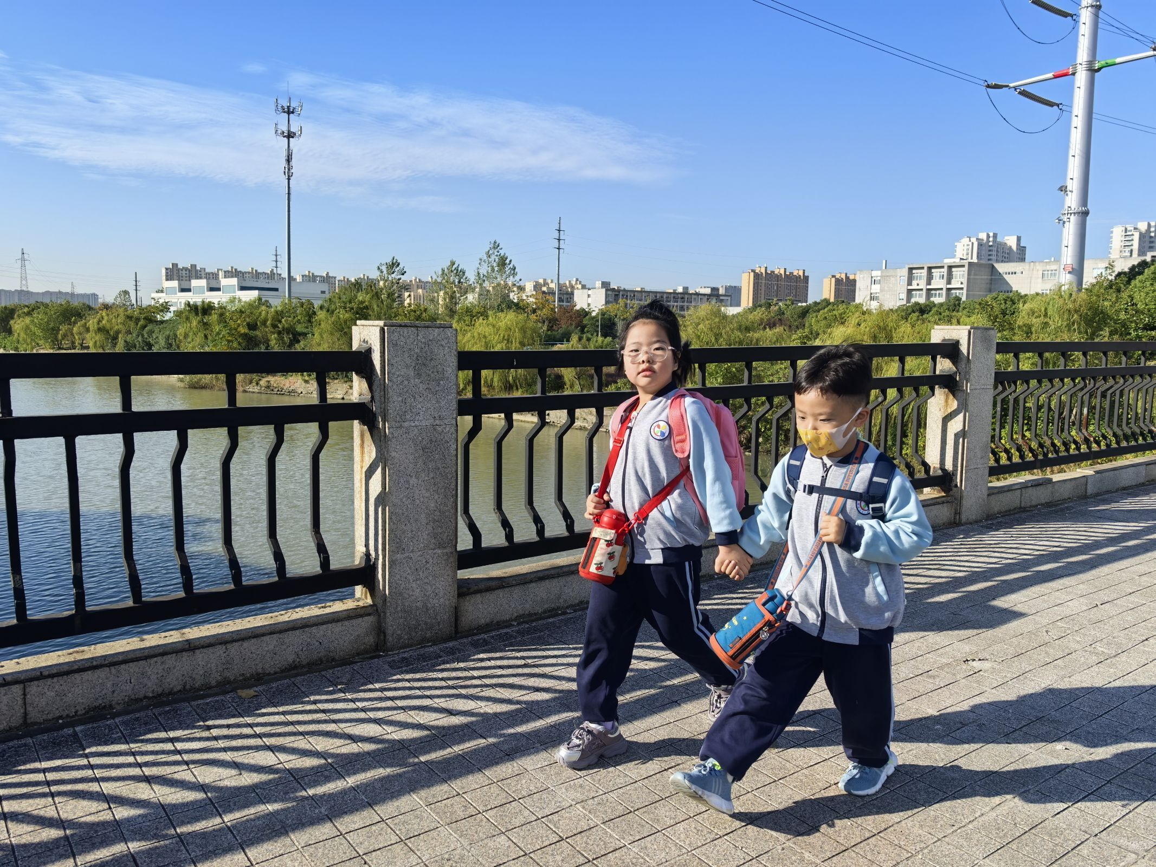 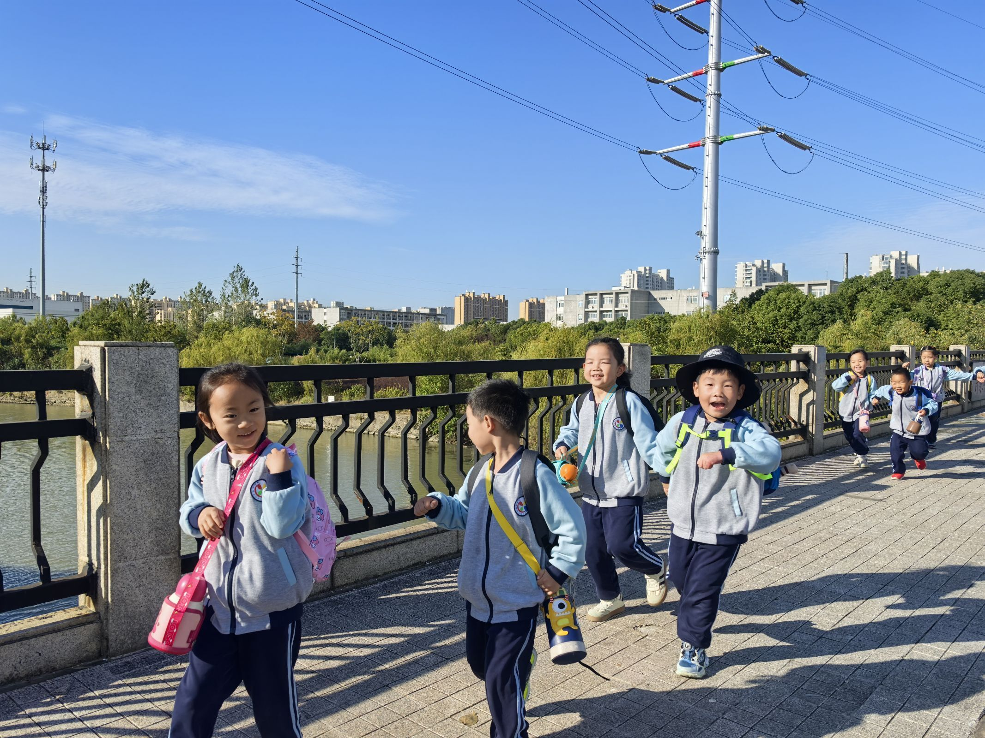 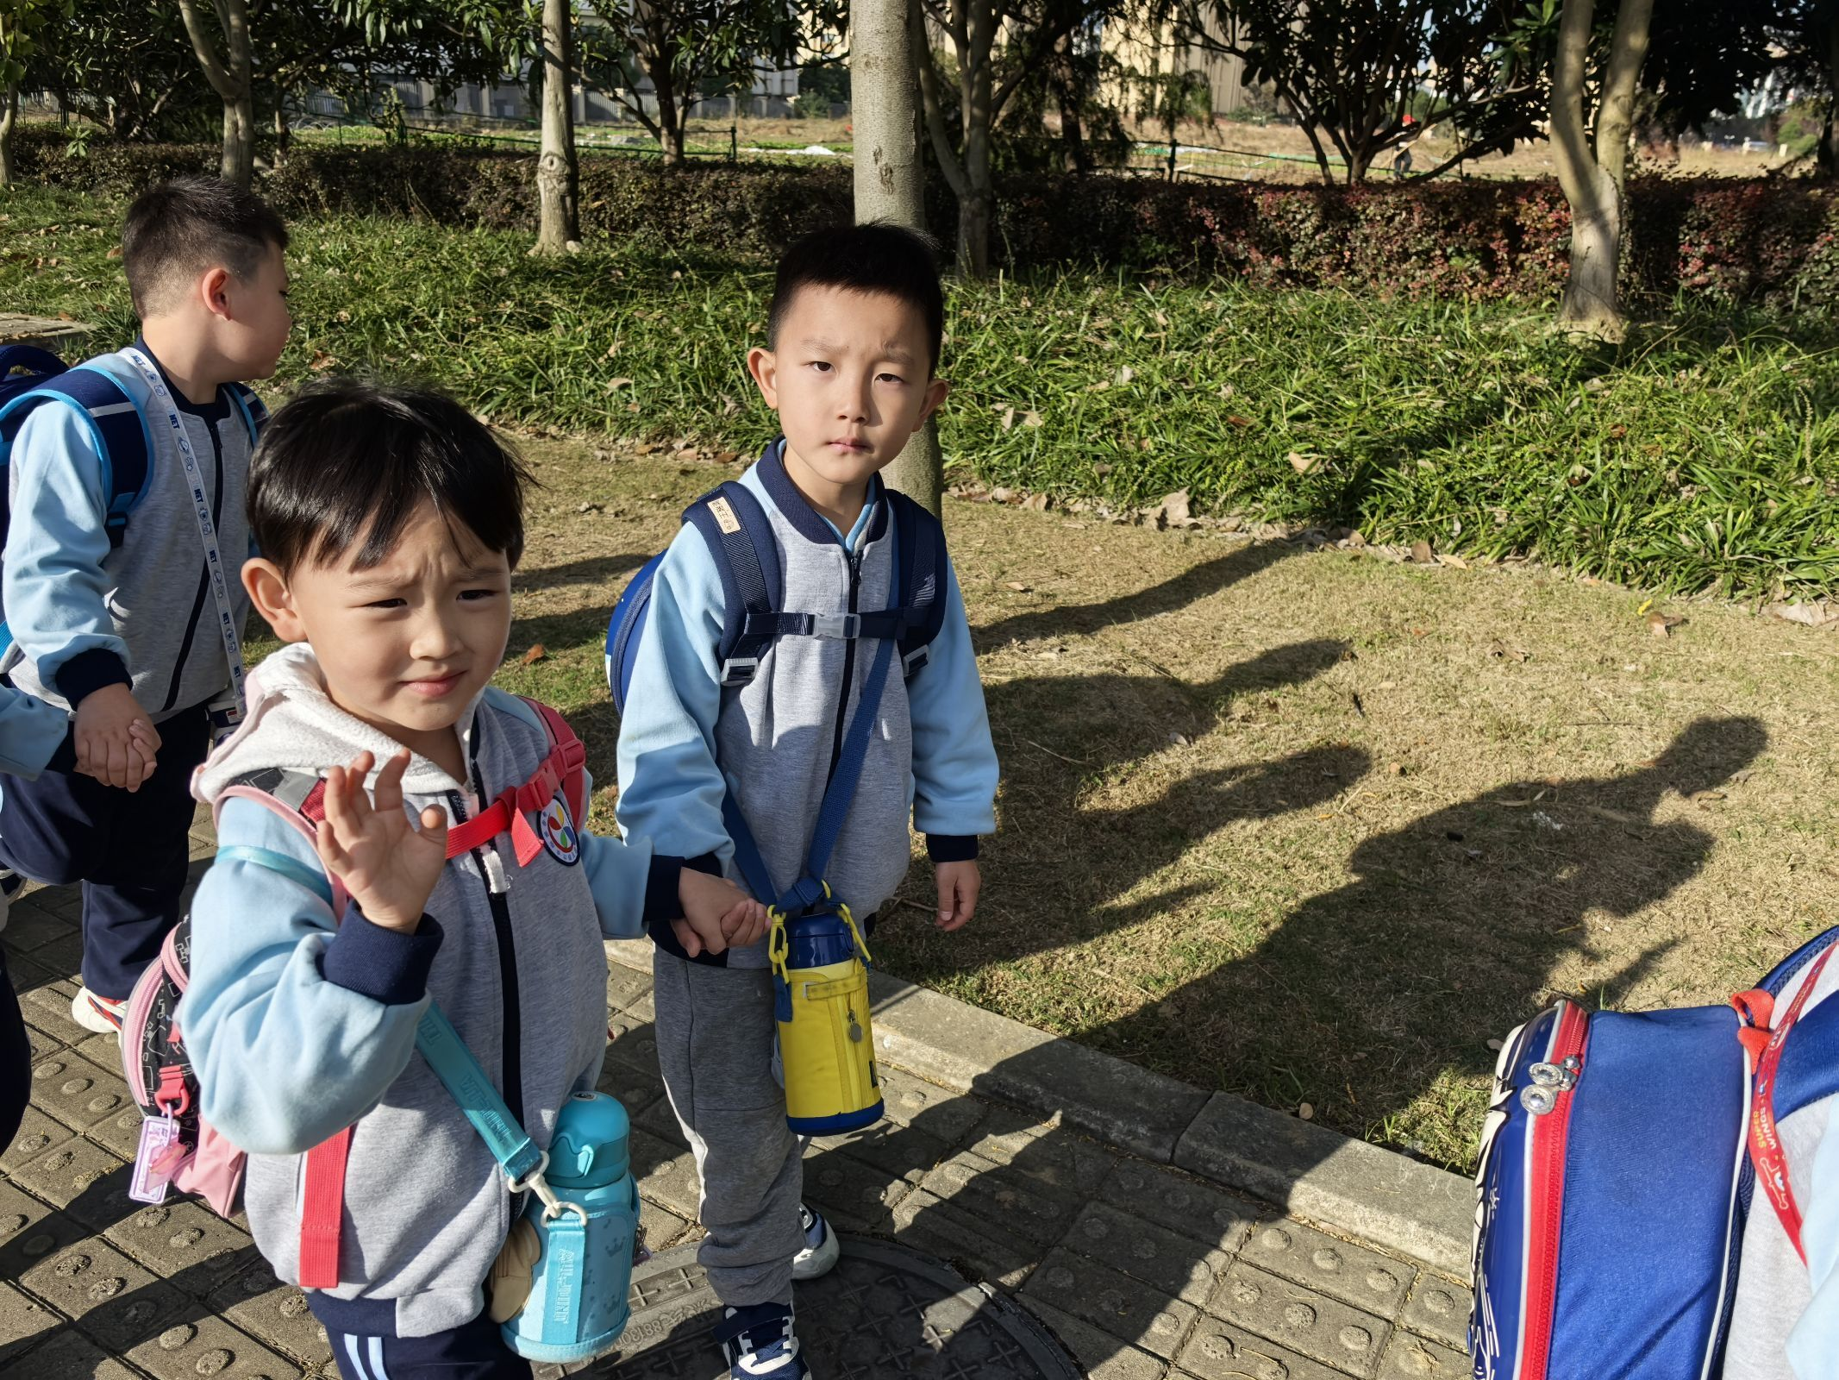

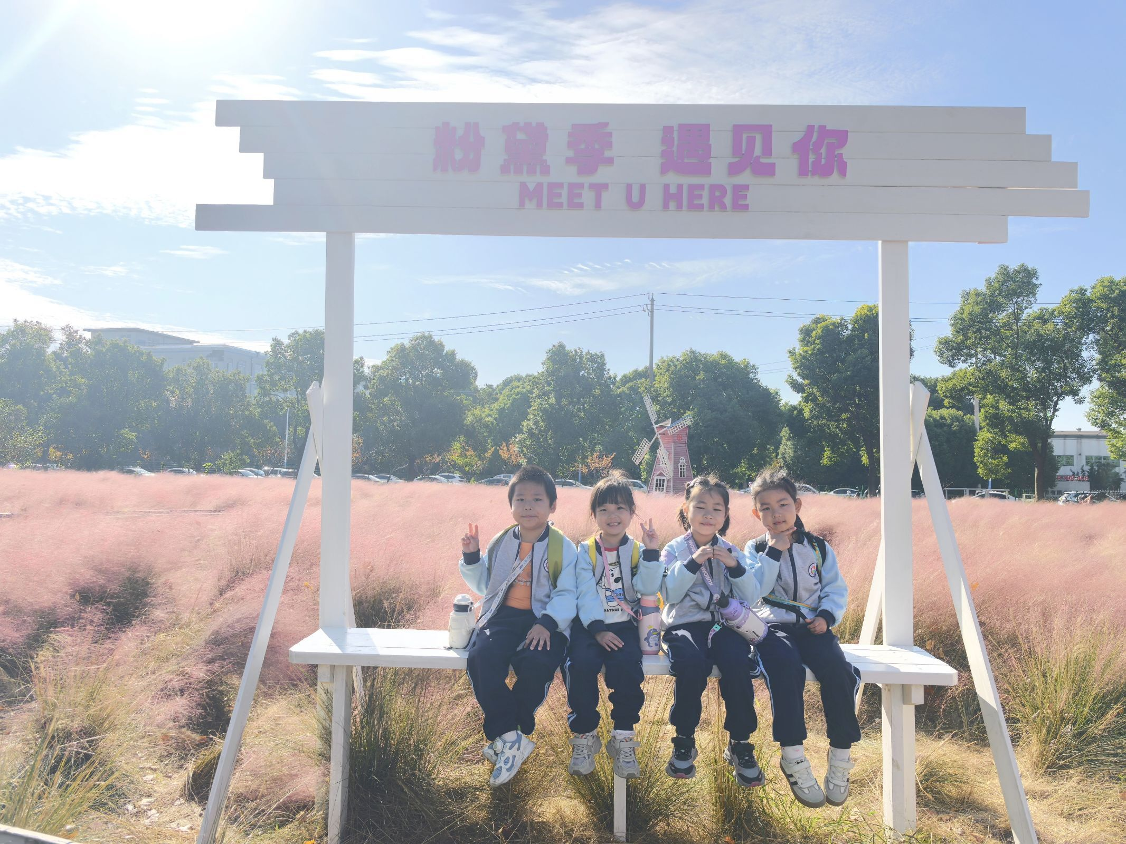 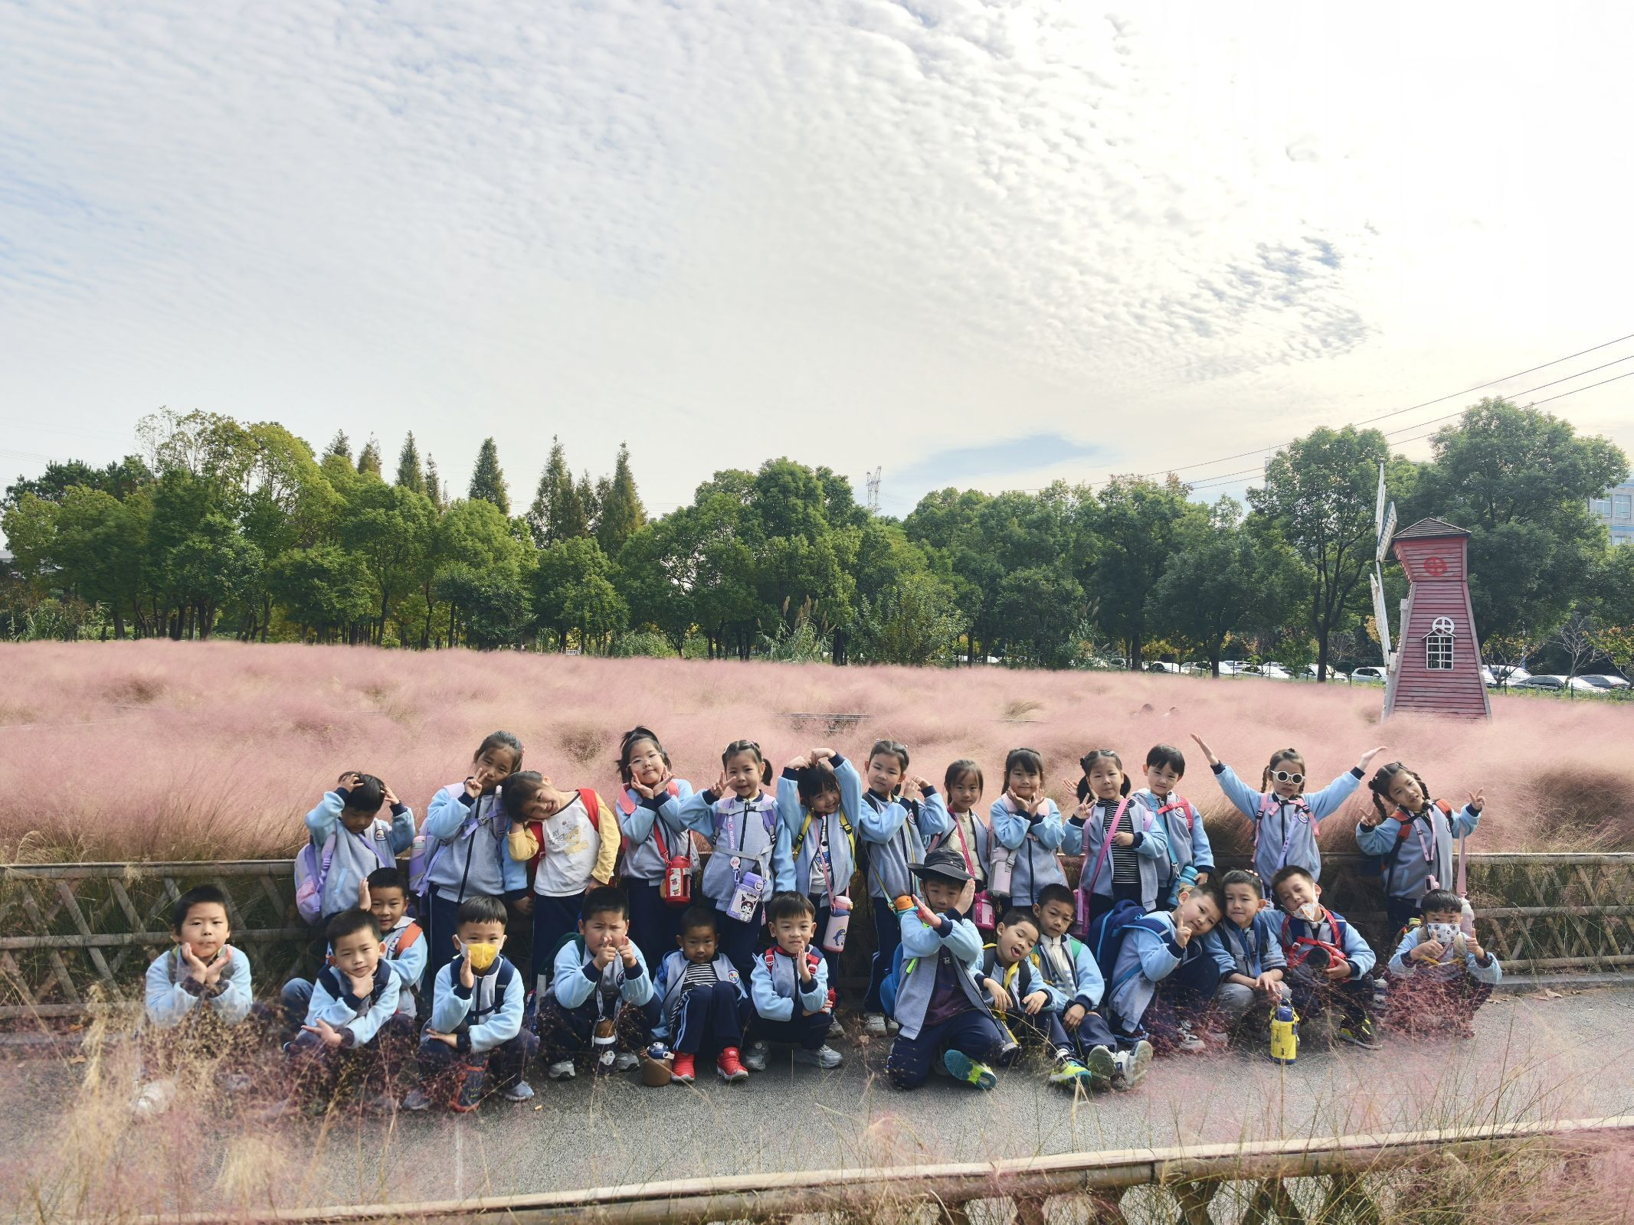 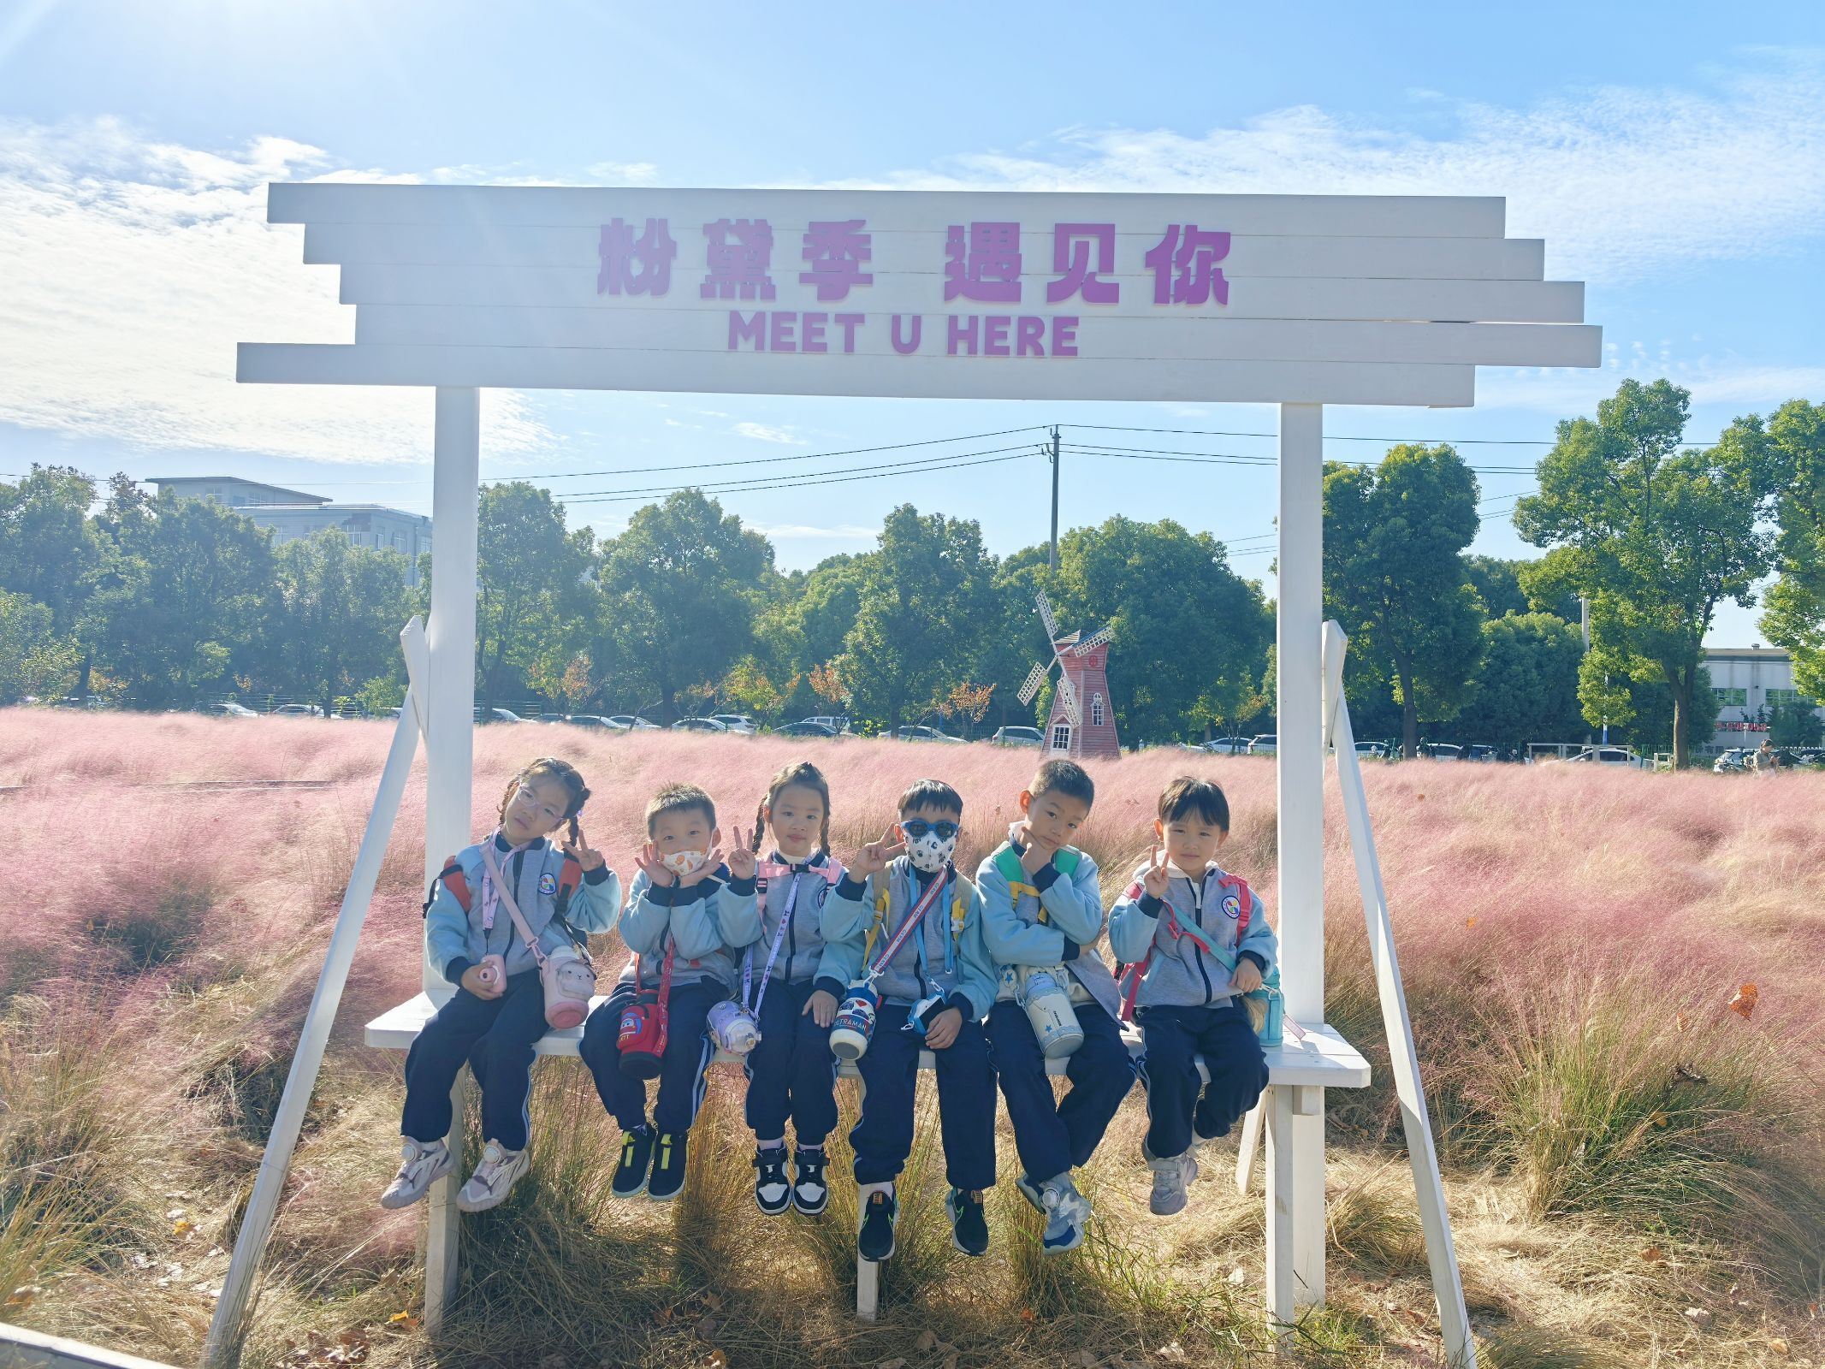

**mmexport1590938236088mmexport1590938236088**

**03生活活动**

1.一日三点及水果：

早点：牛奶、蒸红薯；

午餐：杂豆饭、彩椒板栗黄焖鸡、杏鲍菇炒西蓝花、菠菜虾米汤；

午点：刀切馒头；

水果：冬枣、香蕉。

午餐情况：今天大部分孩子均能够全部吃完。

2.午睡情况：所有孩子都能够在12:40前全部入睡。

**mmexport1590938236088mmexport159093823608805家园共育**

1.秋季降温，感冒咳嗽的小朋友比较多，请生病的小朋友在家休息，好透了再来学校，避免交叉感染。